**МКДОУ «Хивский детский сад «Ромашка»**

**Конспект открытого занятия по ФЭМП во второй младшей группе «В гости к зайчику».**

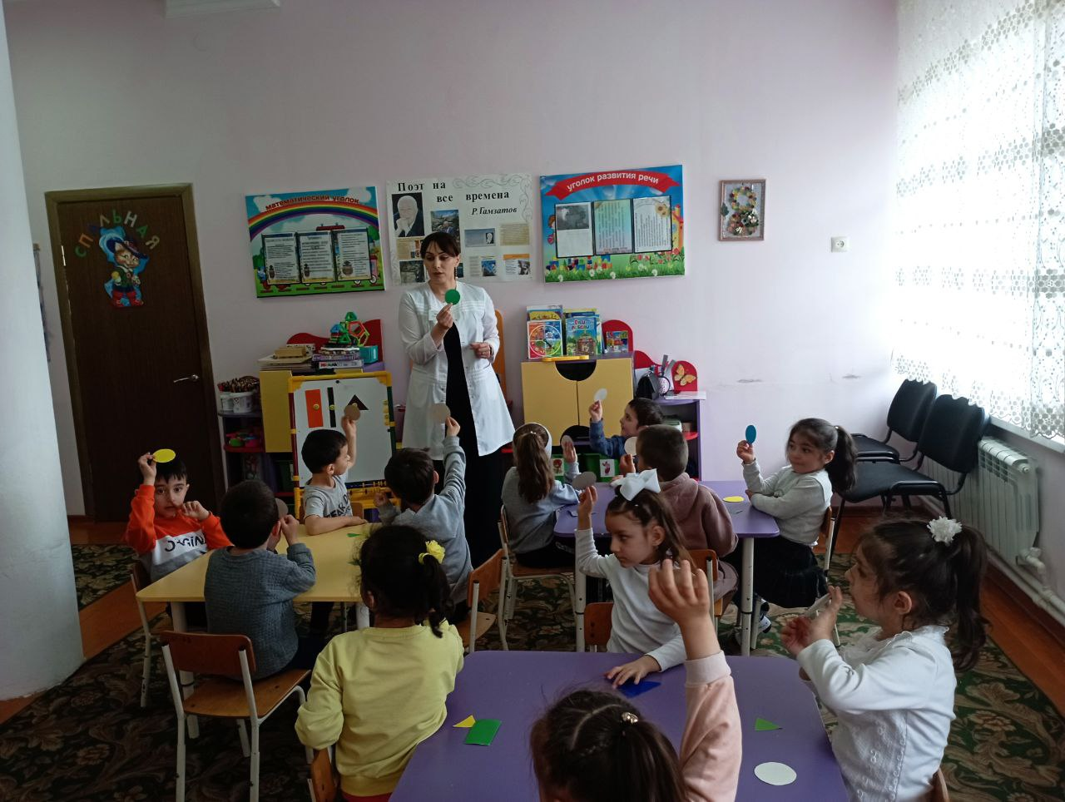

Воспитатель 2 мл.гр. Аликберова Р.А.

**Цель:**

Закрепление и обобщение пройденного материала

**Программное содержание:**

Продолжать учить различать и называть круг и квадрат

Закрепить понятие «один», «много»;» большой» и «маленький»

Совершенствовать знания детей цвета и формы

Развивать речь, наблюдательность, мыслительную активность

Развивать интерес к математическим занятиям, самостоятельность, дружеское отношение друг к другу

**Дидактический материал:**

**Демонстрационный материал:**

Игрушка-заяц, магнитная доска, силуэт автобуса

**Раздаточный материал:**

Билетики из геометрических фигур, морковки, тарелочки, круги и квадраты

**Ход занятия:**

**Воспитатель:** Ребята, заходите. Посмотрите, к нам сегодня пришли гости. Давайте с ними поздороваемся!

Здравствуйте, ладошки: хлоп, хлоп, хлоп.

Здравствуйте, ножки: топ, топ, топ.

Здравствуйте щечки: плюх, плюх, плюх.

Пухленькие щечки: плюх, плюх, плюх.

Здравствуйте, губки.

Здравствуйте, зубки.

Здравствуй, мой носик: би, би, би.

Здравствуйте, гости! Всем привет!

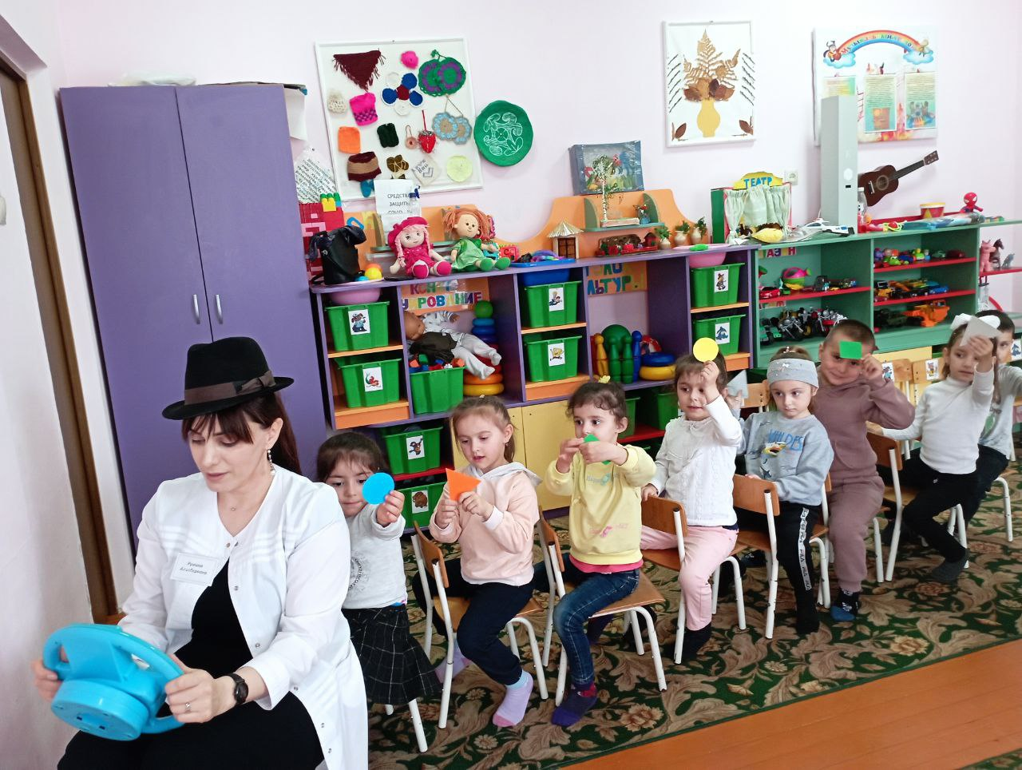

**Воспитатель:** Ребята, нас с Вами позвали на день рождение. А кому мы с вами отправимся, узнаем, когда отгадаем загадку:

«Комочек пуха, длинное ухо,

Прыгает ловко, любит морковку.»

**Дети:** Зайка.

**Воспитатель:** Зайка, правильно ребята! Мы в гости к зайке отправимся на автобусе. А чтобы ехать на автобусе что нам нужно?

**Дети:** Билетики!

**Воспитатель:** Билетики, правильно.

Ребята, подходите пожалуйста к столу и посмотрите, какие у нас необычные билетики тут лежат. Возьмите билетики. Ребята, билетики у нас геометрической формы. А какой формы каждый билет мы сейчас с вами и узнаем. (Ответы детей*)*

**Воспитатель:** Давайте с вами займем места на автобусе. Посмотрите, чтобы билеты подходили к вашим местам. Приложите свои билеты, посмотрите, подходят ли они? Если подходят, пожалуйста занимайте свои места. (Дети находят свои места) Молодцы, нашли свои места.

Все заняли свои места, билетики держим и поехали к зайчику на день рождение. (Музыка)

Хорошо на свете солнышке светить,

Пожелай нам ветер доброго пути.

Доброго, доброго, доброго пути,

Самого-самого доброго пути.

**Воспитатель:** Приехали ребята! Положите свои билетики на стол. Они нам еще пригодятся, нам еще обратно в детский сад ехать.

А сейчас пойдемте, посмотрим, кто нас в гости ждет?

**Дети:** Зайка!

**Воспитатель:** Давайте, ребята поздороваемся с зайчиком!

**Дети:** Здравствуй зайка! (Зайка здоровается с каждым ребенком)

**Воспитатель:** Все пришли в гости к зайчику. Он у нас именинник, давайте его поздравим. Скажем, С днем Рождения*. (Дети поздравляют)*

Молодцы, ребята, умницы.

Ребята, зайка просит вас помочь. К нему спешат гости, а он не успел накрыть на стол.

А что любит у нас зайка?

**Дети:** Морковку!

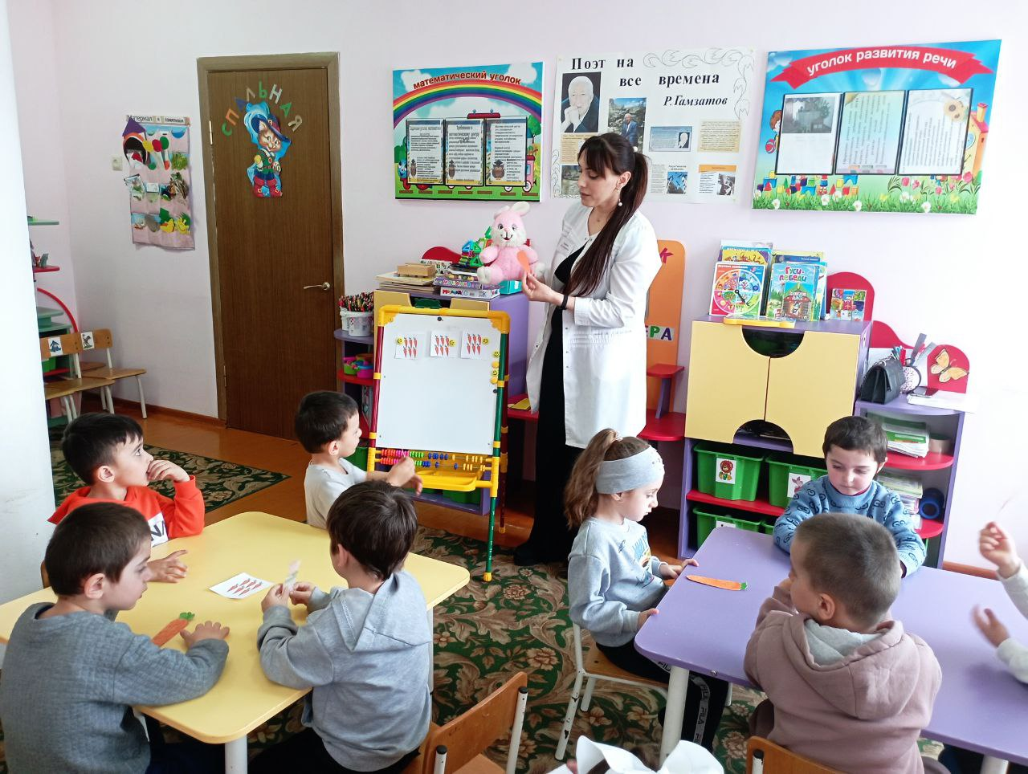

**Воспитатель:** Морковку, правильно! А вот морковку зайка не успел положить на тарелочки. Давайте поможем зайчику! Садитесь пожалуйста за стол, занимайте места. (Дети садятся)

Посмотрите, ребята. У вас на столе лежат тарелочки, и у меня на доске есть тарелочки. А еще у нас в чашечках лежат морковки.

Возьмите одну морковку и скажите какого она цвета. (Если дети не знают воспитатель помогает) Будем морковки раскладывать по тарелочкам.

Посмотрите ребята, как делаю это я. (Показывает)

Слева – направо мы будем класть с вами по одной морковке на тарелочки. Берем одну морковку и положим на тарелочку. Посмотрите, какая эта морковка? (ответы детей) Правильно, это большая морковку (так дальше)

Возьмите морковку и скажите, сколько морковок мы взяли?

**Дети:** Одну!

**Воспитатель:** Правильно, одну. Положите! Не забывайте, мы ложем морковки слева направо.

Ребята, посмотрите сколько морковок у нас на тарелочках *(Много)*

А теперь скажите, сколько пустых тарелочек у нас осталось *(Не одной)*

А теперь предлагаю вам немножко отдохнуть и поиграть с зайчиком. Представьте, что мы с вами зайчики.

Физкультминутка.

Зайка серенький сидит

И ушами шевелит.

Вот так, вот так

Он ушами шевелит!

Зайке холодно сидеть,

Надо лапочки погреть.

Вот так, вот так

Надо лапочки погреть!

Зайке холодно стоять,

Надо зайке поскакать.

Вот так, вот так

Надо зайке поскакать!

**Воспитатель:** Ребята, пока мы с вами играли, наш автобус сломался. Нам надо его починить. Давайте подойдем к столу. Посмотрите, что у нас тут лежит? (Силуэт автобуса)

**Дети:** Автобус.

**Воспитатель:** А может ли он ехать? Почему?

**Дети:** Нет колес.

**Воспитатель:** Правильно, мы сейчас будем ее ремонтировать. А что у меня еще лежит на столе?

**Дети:** Круги и квадраты.

**Воспитатель:** А что мы можем делать с кругами?

**Дети:** Катать.

**Воспитатель:** Правильно! (Предложить двум-трем детям покатать круг). Молодцы, круги будут колесами нашего автобуса. (Дети прикрепляют колеса к автобусу) Какой формы у нас колеса? (Ответы детей)



Хорошо, колеса у нас есть, чтоб было веселей, давайте прикрепим на автобус окошки. Окошки тоже будут из геометрической формы. (Показывает квадрат). Что это?

**Дети:** Квадрат.

**Воспитатель:** Ребята, а квадрат мы можем катать? (Ответы детей) Давайте попробуем их покатать (Попросить двух-трех детей покатать квадраты) Получилось?

**Дети:** Нет.

**Воспитатель:** Почему не получается катать квадраты?

**Дети:** Квадраты катать нельзя, потому что им мешают углы.

**Воспитатель:** Правильно. Итак, квадраты будут окошками. *(Дети прикрепляют окошки)* Какой формы у нас получилось окошки?

**Дети**: Квадратной

**Воспитатель:** Ребята, посмотрите, какой красивый автобус у нас получился, и теперь он может отправиться в путь.

Но, прежде чем уехать надо попрощаться с зайчиком. Скажем: «До свидания, зайка».

Ребята, зайчик хочет вам сказать спасибо, за то, что вы помогли ему разложить морковки, поиграли с ней. А еще, зайка приготовила для вас гостинцы. А какие гостинцы, мы с вами узнаем, когда приедем в детский сад. Подойдите, возьмите свои билетики и занимайте свои места. (Едут, играет музыка).

**Воспитатель:** Приехали, ребята! Положите пожалуйста билетики и подходите ко мне. Скажите, пожалуйста, где мы с вами были?

**Дети:** У **зайчика в гостях**!

**Воспитатель:** Что же мы там делали? *(Ответы детей)*

Ребята, давайте возьмем угощения, которое нам зайчик дал. Берите, пожалуйста. Что, ребята нужно говорить?

**Дети**: Спасибо!

**Воспитатель:** Вы такие сегодня молодцы!

